

INFORME TÉCNICO DE FISCALIZACIÓN AMBIENTAL

Fiscalización Ambiental

COMPOSTAJE LOS HUAÑILES

DFZ-2018-1228-VII-RCA

JUNIO 2018

 | Nombre | Firma
Aprobado | Eduardo Peña M.
Elaborado | Eduardo Ávila A.

Contenido

1 RESUMEN 2
2 IDENTIFICACIÓN DE LA UNIDAD FISCALIZABLE 3
2.1 Antecedentes Generales 3
2.2 Ubicación y Layout 4
3 INSTRUMENTO DE CARÁCTER AMBIENTAL FISCALIZADO 6
4 ANTECEDENTES DE LA ACTIVIDAD DE FISCALIZACIÓN 6
4.1 Motivo de la Actividad de Fiscalización 6
4.2 Materias Específicas Objeto de la Fiscalización Ambiental 6
4.3 Aspectos relativos a la ejecución de la Inspección Ambiental 6
4.3.1 Ejecución de la inspección 6
4.3.2 Esquema de recorrido 7
4.3.3 Detalle del Recorrido de la Inspección 7
4.4 Revisión Documental 8
4.4.1 Documentos Revisados 8
5 HECHOS CONSTATADOS. 9
5.1 Manejo del compostaje. 9
5.2 Afectación de suelo. 18
5.3 Manejo de aguas lluvias. 21
5.4 Control de residuos que ingresan a compostaje. 24
5.5 Calidad de aguas. 27
6 OTROS HECHOS 30
7 CONCLUSIONES 31
8 ANEXOS 32

RESUMEN

El presente documento da cuenta de los resultados de la actividad de fiscalización ambiental realizada por la Superintendencia del Medio Ambiente (SMA), junto a la SEREMI de Salud de la Región del Maule, a la unidad fiscalizable “Compostaje Los Huañiles”, localizada en el Fundo Los Huañiles, sector de Quilvo, Comuna de Romeral, Provincia de Curicó, Región del Maule. La actividad de inspección fue desarrollada durante el día 29 de mayo de 2018.

El proyecto que compone la unidad fiscalizable y que fue fiscalizado durante el desarrollo de la actividad, consiste en la producción de compost en el Fundo Los Huañiles. Se indica que la producción de vinos implica la emisión de una cantidad importante de residuos orgánicos sólidos, compuestos por orujos, escobajos y borras, por lo que el objetivo del proyecto es producir compost para fines de autoabastecimiento, asumiendo todos los requisitos establecidos por la NCh 2880 para el compost Clase A, destinado a la agricultura orgánica. El proyecto recibe orujos y escobajos de la agroindustria para incrementar su producción de compost para sus viñas orgánicas. El titular cuenta con experiencia en el proceso de estabilización y reutilización de los residuos orgánicos sólidos de la vinificación, ya que ha estado incorporando en su actividad de compostaje los orujos y escobajos generados por su propia producción, donde los ha transformado en compost. Con la práctica, el titular ha ido incorporando guano de vacuno y paja de trigo a los orujos y escobajos de uva, como una manera de optimizar la mezcla de materias primas para una actividad de compostaje ejecutada durante el período invernal, apto oportunamente a comienzos de primavera para su uso en sus cultivos orgánicos o aquellos en proceso de acreditación. La mezcla tipo de materia prima ha tenido una proporción óptima en términos de materia seca, con 64% de orujo, 4% de escobajos, 12% de paja de trigo, 20% de guano de vacuno y una pequeña cantidad de compost maduro de la producción propia del año anterior, bien distribuido, a objeto de inocular los microorganismos necesarios para un buen bioproceso de compostaje. El producto obtenido se caracteriza por una relación Carbono/Nitrógeno de 8,52 y 39,5% de materia orgánica, cumpliendo con los parámetros exigidos por la NCh 2880 para el Compost Clase A.

Las materias relevantes objeto de la fiscalización incluyeron: manejo del compostaje, afectación de suelo, manejo de aguas lluvias, control de residuos que ingresan a compostaje y calidad de aguas.

En consideración a los hechos constatados se puede concluir que se verificó la conformidad en las materias relevantes objeto de la fiscalización.

IDENTIFICACIÓN DE LA UNIDAD FISCALIZABLE

Antecedentes Generales
Identificación de la Unidad Fiscalizable: Compostaje Los Huañiles. | Estado operacional de la Unidad Fiscalizable: operación.
Región: del Maule. | Ubicación específica de la unidad fiscalizable: Fundo Los Huañiles, sector de Quilvo.
Provincia: Curicó.
Comuna: Romeral.
Titular de la unidad fiscalizable: Agrícola Santa Aurora S.A. | RUT o RUN: 86.475.200-4
Domicilio titular: Carmen 752, Oficina 404, Curicó. | Correo electrónico: santaaurorasa@gmail.com
Domicilio titular: Carmen 752, Oficina 404, Curicó. | Teléfono: 994514449
Identificación representante legal: Félix Suazo Pérez. | RUT o RUN: 6.647.000-8
Domicilio representante legal: Carmen 752, Oficina 404, Curicó. | Correo electrónico: santaaurorasa@gmail.com
 | Teléfono: 985002243

Ubicación y Layout
Figura 1. Mapa de ubicación local (Fuente: Google earth, 2018).

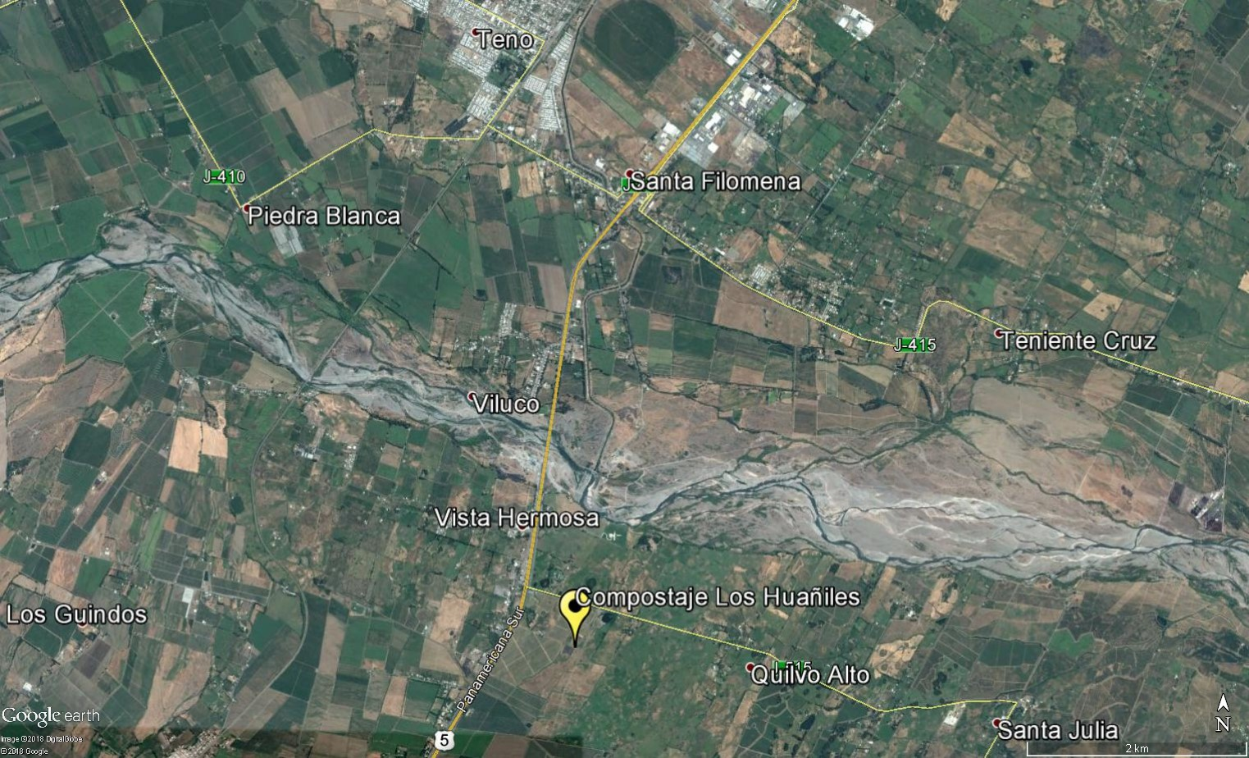
Coordenadas UTM de referencia: DATUM WGS 84 | Huso: 19 | UTM N: 6.133.663 | UTM E: 303.011
Ruta de acceso: la unidad fiscalizable se ubica en el Fundo Los Huañiles, sector de Quilvo, Comuna de Romeral. El acceso al Fundo Los Huañiles es por camino ripiado a Quilvo, por portón metálico destinado al tránsito de las faenas productivas, situado a aproximadamente a 800 m del empalme del camino vecinal con la carretera panamericana (Ruta 5 Sur). Para acceder a la zona de compostaje se debe ingresar al predio por portón metálico antes individualizado y continuar aproximadamente 450 m hacia el Sur por camino predial estabilizado.

Figura 2. Layout del proyecto (Fuente: Declaración de Impacto Ambiental “Actividad de Compostaje Proyecto Viña Orgánica Los Huañiles”; Anexo Lay Out Faena y Pilas).
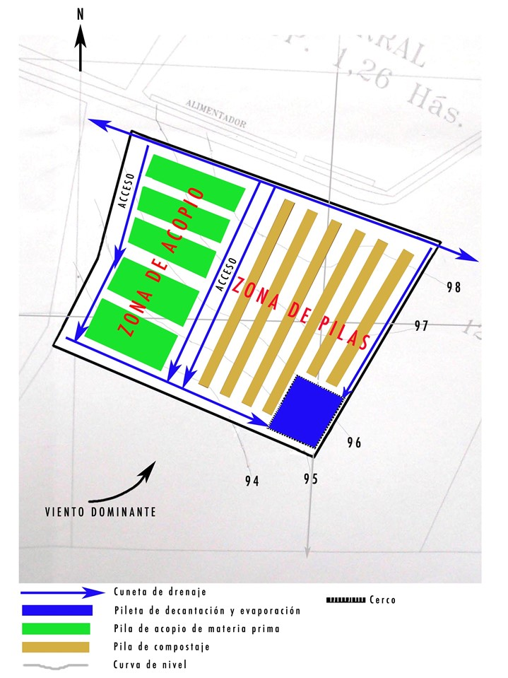

INSTRUMENTO DE CARÁCTER AMBIENTAL FISCALIZADO

Identificación de Instrumento de Carácter Ambiental fiscalizado.
N° | Tipo de instrumento | N°/  Descripción | Fecha | Comisión/ Institución | Título | Comentarios
1 | RCA | 176 | 04-10-2005 | Comisión Regional del Medio Ambiente de la  VII Región del Maule. | Actividad de Compostaje Proyecto Viña Orgánica Los Huañiles. | No existen Pertinencias asociadas a la RCA.

ANTECEDENTES DE LA ACTIVIDAD DE FISCALIZACIÓN

Motivo de la Actividad de Fiscalización

Motivo |  | Descripción
X | Programada | Según Resolución Exenta SMA N°1524 del 26 de diciembre de 2017, que Fija Programa y Subprogramas de Fiscalización Ambiental de Resoluciones de Calificación Ambiental para el Año 2018.

Materias Específicas Objeto de la Fiscalización Ambiental

- Manejo del compostaje.
- Afectación de suelo.
- Manejo de aguas lluvias.
- Control de residuos que ingresan a compostaje.
- Calidad de aguas.

Aspectos relativos a la ejecución de la Inspección Ambiental

Ejecución de la inspección

Existió oposición al ingreso: NO. | Existió auxilio de fuerza pública: NO.
Existió colaboración por parte de los fiscalizados: SÍ. | Existió trato respetuoso y deferente: SÍ.
Observaciones:
- Se realizó registros fotográficos y se tomaron coordenadas UTM (WGS 84), en los puntos inspeccionados.
- En el Anexo 1 se encuentra el acta de inspección ambiental.
- En el Anexo 2 se encuentra la Resolución Exenta SMA RDM N°23/2018, la cual autorizó al titular a una ampliación de plazo para la entrega de la información requerida en la inspección ambiental.

Esquema de recorrido

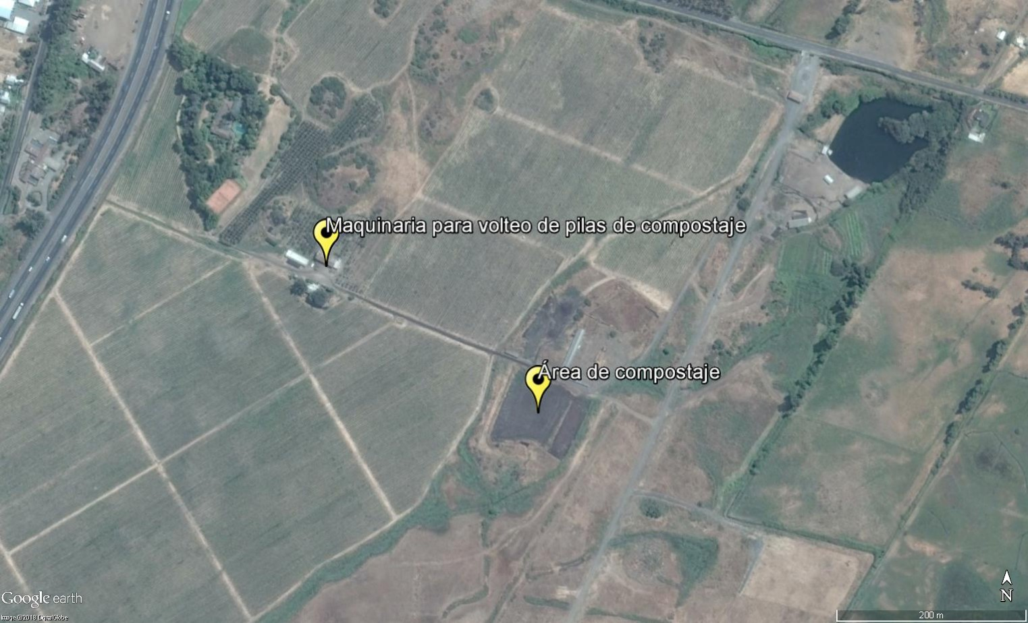

Detalle del Recorrido de la Inspección

Día de inspección (29/05/2018)

N° de estación | Nombre/Descripción de estación
1 | Área de compostaje.
2 | Maquinaria para volteo de pilas de compostaje.

Revisión Documental

Documentos Revisados

ID | Nombre del documento revisado | Origen/Fuente | Observaciones
1 | Documentos solicitados en la inspección ambiental. | Inspección ambiental. | Titular entregó la documentación solicitada.

HECHOS CONSTATADOS.

Manejo del compostaje.

Número de hecho constatado: 1. | Estación N°: 1 y 2.
Documentación Revisada:
- Indicar nivel de producción de compost (en toneladas por año), desde el año 2016 a la fecha.
- Entregar resultados de los ensayos de requisitos de madurez del compost que se establecen en la NCh 2880 (compost clase A). Año 2016 y a la fecha.
- Registro de control diario de temperatura y humedad de las pilas, si es que existe. Año 2017 y a la fecha.
Exigencias:
RCA N°176/2005; Considerando 3.
[…] La actividad de compostaje se instalará en el centro del Fundo Los Huañiles […]

RCA N°176/2005; Considerando 3.1.
[…] el titular ya cuenta con experiencia en la materia porque ha estado incorporando en su actividad de compostaje los orujos y escobajos generados por su propia producción […]
Con la práctica, el titular ha ido incorporando guano de vacuno y paja de trigo a los orujos y escobajos de uva, como una manera de optimizar la mezcla de materias primas para una actividad de compostaje ejecutada durante el período invernal, lo que es funcional al proceso productivo global para lograr un compost Clase A […]
La mezcla tipo de materia prima ha tenido una proporción óptima, en términos de materia seca, con 64% de orujo, 4% de escobajos, 12% de paja de trigo, 20% de guano de vacuno y una pequeña cantidad de compost maduro de la producción propia del año anterior, bien distribuido, a objeto de inocular las microorganismo necesarios para un buen bioproceso de compostaje […] El producto obtenido se caracteriza por una relación Carbono/Nitrógeno de 8,52 y 39,5% de materia orgánica, cumpliendo con todos los parámetros exigidos por la NCh 2880 para el Compost Clase A.
A futuro, el titular pretende seguir con el mejoramiento continuo de su proceso de producción de uva para vino, lo que implica disponer del orden de 1.000 toneladas/año de compost de calidad […]
Sin embargo, la DIA considera la opción de incorporar residuos orgánicos de otros productores agrícolas y agroindustriales, teniendo como marco normativo el uso de todas aquellas materias primas (residuos de otros) permitidas por la NCh2439 para la producción de compost destinado a la agricultura orgánica, funcional a nuestro proyecto.
El objetivo del proyecto será producir compost para fines de autoabastecimiento, asumiendo todos los requisitos establecidos por la NCh 2880 para el compost Clase A, destinado a la agricultura orgánica […]

RCA N°176/2005; Considerando 3.1.2.
La superficie de 1,2 ha asignada a la actividad de compostaje no incluye los espacios para servicios e infraestructura general que la actividad requiere […]

RCA N°176/2005; Considerando 3.1.3.2.
[…] Las materias primas que se utilizarán en el compostaje son de diversas características y origen. Se dará cabal cumplimiento a las materias primas aceptadas por la norma NCh 2439, entre las cuales las de más probable uso serán:
- Orujo y escobajo de uvas.
- Viruta y aserrín de pino y álamo.
- Chips de poda de árboles frutales.
- Paja de trigo, cebada, avena u otra gramínea.
- Capotillo de arroz, avena, cebada y maravilla.
- Guano de vacunos.
- Guano de pesebreras de equino […]

RCA N°176/2005; Considerando 3.1.3.3.
La combinación de las materias primas acopiadas y la proporción de cada una de ellas en la conformación de las pilas dependerá de la composición de éstas, buscando un equilibrio que permita cumplir con las metas de calidad establecidas para que el compost conforme la clasificación como un producto de la categoría A, de acuerdo a las normas del INN (NCh 2880). Complementariamente a esto, se cumplirán los protocolos para la certificación orgánica del producto. La empresa espera llegar a producir anualmente 1.000 toneladas de compost.
Las maquinarias utilizadas inicialmente serán una retroexcavadora Caterpillar 426, año 1994, pudiendo ser reemplazada a futuro para la mantención de pilas por una revolvedora de compost.
Habrá espacio para construir hasta 6 pilas de 80 m de largo, por 4 m de ancho y 1,5 m de alto, con vías de circulación con ancho mínimo de 4 m entre hileras, para facilitar el trabajo de la máquina retroexcavadora. Las pilas se construirán directamente sobre el suelo compactado, en el sentido de la pendiente y de los vientos dominantes, para facilitar el escurrimiento superficial, sin interferencia con las pilas, y la evaporación después de lluvias intensas.

RCA N°176/2005; Considerando 3.1.3.4.
Las materias primas se colocarán en la zona de compostaje, conformando pilas en forma de hileras de aproximadamente 80 m de largo, 1,5 m de alto y 3 m de ancho. Existe sitio para establecer hasta 6 pilas, dejando suficiente espacio para operar la retroexcavadora para revolver las pilas. Es posible que a futuro se adquiera una máquina revolvedora de compost, cuyo ancho de trabajo es de tres metros, por lo cual el espacio a utilizar será muy inferior a las 0,7 ha destinadas actualmente a zona de pilas.
La adición de humedad, cuando sea necesario, se efectuará mediante una nebulizadora Fabrizio Lévera 200 l, del año 2000.
[…] Sin embargo, lo más importante para mantener las pilas libres de olores está en la adecuada y oportuna aireación de éstas, evitando los procesos anaeróbicos, lo que se consigue al mover y revolver las pilas con la retroexcavadora, con lo cual se hace también y en forma simultánea el mojamiento en el caso que la humedad relativa al interior de la pila sea inferior al 55%.
[…] Las pilas se revolverán las veces que sea necesario de acuerdo a los controles de humedad relativa y temperatura que se llevan en forma permanente en el registro para cada pila, lo cual se verificará con el uso de un higrotermómetro, conforme NCh 2880 para fines de trazabilidad. Los volteos se realizarán cuando las pilas alcancen temperaturas entre 50 y 60°C, con el fin de evitar un calentamiento excesivo de las pilas, que es perjudicial para el desarrollo de los microorganismos que participan en la descomposición del material. El volteo se repetirá tantas veces como sea necesario, hasta que las temperaturas y la apreciación física indiquen que el proceso de compostaje ha terminado lográndose un producto maduro y estable (Autocalentamiento inferior a 20°C).
[…] Con todo, cuando el pronóstico meteorológico anuncie precipitaciones intensas, las pilas de compostaje serán cubiertas con polietileno, para evitar el lavado y pérdida de nutrientes del compost […]
RCA N°176/2005; Considerando 3.1.3.5.
[…] Conforme a los requisitos de madurez del compost que se establecen en la NCh 2880, se efectuarán los siguientes ensayos al producto final, por lote, para comprobar su madurez y calidad compatibles con el Compost Clase A.

# | Tipo de test | Rangos de aceptación  Compost Clase A  NCh 2880
1 | Relación Carbono/Nitrógeno | 30
2 | Autocalentamiento | 20°C
3 | Germinación de rabanitos | 80%

Además, se tomará una muestra compuesta de todas las hileras de compost una vez terminado el proceso de compostaje y se enviaran a un laboratorio con el fin de determinar parámetros físicos, químicos y microbiológicos.

Análisis Parámetros físicos, químicos y biológicos del Compost maduro
Tipo | Parámetros | Requisitos NCh 2880
Parámetros Químicos | Arsénico | 15 mg/Kg de compost, base seca
Parámetros Químicos | Cadmio | 2 mg/Kg de compost, base seca
Parámetros Químicos | Cobre | 100 mg/Kg de compost, base seca
Parámetros Químicos | Cromo | 120 mg/Kg de compost, base seca
Parámetros Químicos | Mercurio | 1 mg/Kg de compost, base seca
Parámetros Químicos | Níquel | 20 mg/Kg de compost, base seca
Parámetros Químicos | Plomo | 100 mg/Kg de compost, base seca
Parámetros Químicos | Zinc | 200 mg/Kg de compost, base seca
Parámetros Químicos | Nitrógeno total | 0,5%, base seca
Parámetros Químicos | Carbono orgánico | ---
Parámetros Químicos | pH | ---
Parámetros Físicos | Conductividad eléctrica | 3 decisiemens por metro
Parámetros Físicos | Humedad | 30% u 2013 45 % de la masa del producto, base húmeda
Parámetros Físicos | Olor | sin olores desagradables
Parámetros Físicos | Tamaño de partículas | ---
Parámetros Físicos | Densidad aparente | ---
Parámetros Físicos | Material inerte | ---
Parámetros Biológicos | Materia Orgánica | %, en base seca
Parámetros Biológicos | Coliformes fecales | 1000 NMP por gramo de compost, en base seca
Parámetros Biológicos | Salmonella sp. | 3 NMP en 4 g. de compost, en base seca
Parámetros Biológicos | Huevos helmintos viables | 1 en 4 g. compost, en base seca
Parámetros Biológicos | Autocalentamiento | 20°C

RCA N°176/2005; Considerando 3.1.3.6.
Cada año, al finalizar el retiro del compost, la zona de compostaje será limpiada y, si correspondiera, los restos de compost que queden sobre la superficie se juntarán en una pila denominada pie de compost, la cual es un material estabilizado, que será utilizado como inductor del compostaje para la siguiente temporada […]

RCA N°176/2005; Considerando 3.1.4.
Control de calidad
Se realizará al final de la faena mediante un análisis de propiedades físico-química-biológica del compost, según lo dispuesto por la Norma Chilena 2880.
Los materiales iniciales del compost serán analizados en laboratorio acreditado antes de que sean transportados y dispuestos en la zona de acopio. Dichos análisis de materias primas deberán cumplir con los requisitos de la Norma Chilena 2439, sobre la agricultura orgánica. De no cumplir con los requisitos de la norma, no se aceptarán las materias primas para el proceso de compostaje.

RCA N°176/2005; Considerando 3.1.5.
[…] El manejo se sustenta en el control diario de temperatura y humedad, las que al alcanzar 50-60°C generan una actividad de volteo de pilas con maquinaria, manteniendo condiciones de aireación, temperatura y humedad óptimas para un bioproceso aeróbico, que no genera olores ni condiciones de atracción para insectos y otros vectores.
Cuando se detecta bajo grado de humedad, la adición de agua se realiza mediante una nebulizadora, aplicando de manera controlada y bien distribuida la cantidad justa requerida conforme al monitoreo previo […]
Adicionalmente, ante un pronóstico meteorológico de lluvias intensas, se procederá a cubrir las pilas con una manga de polietileno, impidiendo el ingreso de lluvia a la pila, evitando la pérdida de nutrientes y la generación de lixiviados […]

RCA N°176/2005; Considerando 3.1.6.
Plan de contingencias
El monitoreo periódico de la temperatura y humedad en las pilas, seguido del volteo de las pilas con maquinarias cuando las variables físicas así lo aconsejan, es el mejor método de prevención de emisiones, efluentes y residuos durante y al final de la faena de compostaje, porque propicia la transformación de toda la materia prima bajo condiciones aeróbicas […]

RCA N°176/2005; Considerando 3.2.1. b)
[…] El volteo oportuno, conforme a los resultados del monitoreo diario de temperatura y humedad, impedirá que la materia orgánica se descomponga en ausencia de oxígeno, con la consiguiente generación de olores. […] La actividad de volteo de pilas será realizada mediante una retroexcavadora manejada por un operario capacitado apoyado por una nebulizadora en caso de escasez de humedad, y a muy baja velocidad para lograr una buena revoltura y riego de las pilas lo que evita el levantamiento de polvo […]

RCA N°176/2005; Considerando 3.2.2. b)
Los residuos sólidos que puedan generarse a partir de la operación de la faena, serán aquellos restos o componentes de mayor tamaño, resultantes de un probable harneo del material compostado. Como se mencionó anteriormente, éstos serán acopiados junto con el material de pie de compost para el año siguiente y utilizados nuevamente como materia prima en las pilas de compost, sirviendo como elemento acelerador del proceso de compostaje, al favorecer el suministro de oxígeno al interior de las pilas.

RCA N°176/2005; Considerando 3.2.3. b)
[…] El proceso exige que las pilas estén constantemente húmedas, pero no admite una humedad excesiva porque ello no es adecuado para un buen bioproceso. Por eso se utiliza una nebulizadora que aporta la cantidad justa de agua requerida en cada pila, controlada a través del monitoreo para fines de trazabilidad del producto […]
Ante eventos de precipitaciones excesivas, las pilas serán protegidas con mangas de polietileno de forma tal que el agua lluvia escurra en forma natural en el terreno, debido a su adecuada pendiente, sin afectar el material en proceso […]

RCA N°176/2005; Considerando 4.1.6.
Norma Chilena 2880, Of.2004, Compost – Clasificación y requisitos
Materia: Establece la clasificación y requisitos de calidad del compost producido a partir de residuos orgánicos y de otros materiales orgánicos generados por la actividad humana.
[…] Forma de Cumplimiento: La actividad de compostaje estará orientada a la producción de Compost Clase A, dando cabal cumplimiento a las exigencias de proceso, producto y trazabilidad exigidas por la norma como requisitos del compost para la agricultura orgánica.

RCA N°176/2005; Considerando 4.1.7.
Norma Chilena 2439, Requisitos para la Agricultura Orgánica
Materia: Establece los requisitos de calidad de la producción orgánica y establece las sustancias permitidas para uso en la agricultura orgánica, las que son asumidas por la NCH 2880 indicando que el compost producido para la agricultura orgánica solo podrá utilizar aquellas materias primas permitidas por la NCh 2439.
[…] Forma de Cumplimiento: La actividad de compostaje solo utilizará como materias primas aquellas permitidas por la Norma en comento y estará orientada a la producción de Compost Clase A, único permitido para la Agricultura Orgánica.

RCA N°176/2005; Considerando 6.1.
Producir Compost Clase A, elaborado sólo con materias primas autorizadas para la producción orgánica […]
Hechos:
- Durante las actividades de inspección, se visitó el área de compostaje, en la cual se observó zona de acopio de materias primas: guano de vacuno, paja de trigo, orujo y escobajo, consistente en tres sitios independientes uno del otro. Fotografías 1 y 2.
- El orujo y el escobajo se ubicaba a un costado del compostaje; también había una parte a un costado del área de almacenamiento de guano de vacuno.
- Se observó que en el área de compostaje existían 9 pilas con dimensiones de 80 cm, 2 m de ancho y 40 m de largo (aproximadamente). La distancia entre pilas era de 1 m (aproximadamente). Fotografía 3. Con estos datos de terreno, asumiendo que la pila es un paralelepípedo, el volumen de compost sería: 9x2x0.8x40 = 576 m³ (según el Considerando 3.1.3.3. de la RCA sería 6x4x1.5x80= 2880 m³), es decir se verificó un 20% de lo autorizado ambientalmente. En términos de superficie con las consideraciones señaladas (pasillos de 4 m en la RCA y de 1 m en la inspección), se verificó que en la inspección se estaba utilizando una superficie de aprox. 0.2 ha y según la RCA sería de aprox. 0,6 ha, es decir, se estaba usando máximo un 40% de lo autorizado.
- El Sr. Suazo indicó que solo se monitorea temperatura en las pilas y dependiendo de ello se realizan los volteos (no más allá de 67°C y se realiza volteos).
- Todas las pilas estaban descubiertas y al aire libre y al momento de la inspección no se ejecutaban labores debido a que estaba lloviendo. Fotografías 4 y 5.
- Se observó una pila de pie de compost. El Sr. Suazo indicó que era del año anterior. Fotografía 6.
- Se observó una máquina para volteo de las pilas de compostaje (6.133.783 N; 302.719 E) y no se observó nebulizador. Fotografía 7.
- El Sr. Pozo indicó que en el fundo no se utilizan equipos para el control de heladas.
- La zona de compostaje posee una superficie aproximada de 0,5 ha. Fotografía 8.

Del examen de información de la documentación revisada, es posible indicar que:
- Sobre el requerimiento de indicar el nivel de producción de compost (en toneladas por año), desde el año 2016 a la fecha, el titular presentó el nivel de producción (Anexo 3), el cual se indica en la siguiente tabla:

AÑO | M³ COMPOST | 1 MT³ EN KG | TOTAL (KG) | GUANO | ORUJO | TOTAL | DIF. | PORCENTAJE
2016 | 2.441 | 600 | 1.464.600 | 570.400 | 1.910.150 | 2.480.550 | 1.015.950 | 0,41
2017 | 2.449 | 600 | 1.469.400 | 591.200 | 1.613.370 | 2.204.570 | 735.170 | 0,33
2018 | - | 600 | - | 562.400 | 2.006.210 | 2.568.610 | - | -

Según la información entregada, para el año 2016 se produjeron 1.465 toneladas de compost y para el año 2017 se produjeron 1.469 toneladas. Es importante mencionar que el Considerando 3.1 de la RCA N°176/2005, indica que se dispondrán del orden de 1.000 toneladas/año de compost.
- Sobre el requerimiento de entregar los resultados de los ensayos de requisitos de madurez del compost que se establecen en la NCh 2880 (compost clase A), del año 2016 y a la fecha, el titular entregó copia de un certificado de laboratorio que presenta resultados obtenidos a una muestra de compost. El certificado fue realizado por el Laboratorio Agropecuario Las Garzas en noviembre de 2016 (Anexo 3). A continuación, se indican algunos de los requisitos de la NCh 2880, según los resultados obtenidos en el certificado presentado:

Ítem | Requisito NCh 2880 | Resultado certificado de laboratorio (año 2016)
Humedad | 30% - 45%  (de la masa del producto, en base húmeda) | 39,51%
Cobre | 100 mg/kg en base seca (compost clase A) | -
Zinc | 200 mg/kg en base seca (compost clase A) | -
Conductividad eléctrica | < 3 dS/m* (compost clase A) | 2,26 mmhos/cm
Relación Carbono/Nitrógeno | ≤ 25 (compost clase A) | 11,46
pH | 5 - 8,5 | 7,33
Materia orgánica | ≥ 20% | 60,87%
*dS/m=mmhos/cm (en:http://www.fenacore.org/empresas/afre/publicaciones/olivar/malacalidad.pdf)

En base a la tabla anterior, se puede mencionar que no se superó requisitos de la NCh 2880, para los resultados obtenidos en el muestreo del año 2016, por lo que se cumplen requisitos de madurez del compost clase A.
Para el año 2017 y a la fecha, no se entregaron resultados de ensayos de requisitos de madurez del compost.
- Sobre el requerimiento de entregar registro de control diario de temperatura y humedad de las pilas, si es que existe, del año 2017 y a la fecha, el titular adjuntó registros de temperatura de diversas fechas de los años 2017 y 2018, para las materias primas guano y orujo, y además la temperatura del compost (Anexo 3). Es importante mencionar que los Considerandos 3.1.3.4 y 3.1.5 de la RCA N°176/2005 indican que los volteos se realizarán cuando las pilas alcancen temperaturas entre 50 y 60°C.
Según la información entregada, en todas las fechas dadas a conocer del presente año se realizaron volteos en las 9 pilas, excepto el 8 de junio, en donde se registraron temperaturas mayores a 64°C. La temperatura menor registrada en el presente año fue de 51,8 °C en la pila N°1 (1 de junio), mientras que en todas las otras pilas se presentaron temperaturas mayores.
En el año 2017, se entregaron datos para 29 pilas, en donde se realizaron diversos volteos en distintas fechas. No obstante, no se realizaron volteos cuando la temperatura fue mayor a 60°C en las siguientes fechas: 2 de junio 60,4°C en la pila N°9; 6 de junio 66,9°C en la pila N°2 y 61,4°C en la pila N°4 y 14 de julio 60,2°C en la pila N°9.
Finalmente, el titular no entregó algún registro de control diario de la humedad de las pilas.

Registros
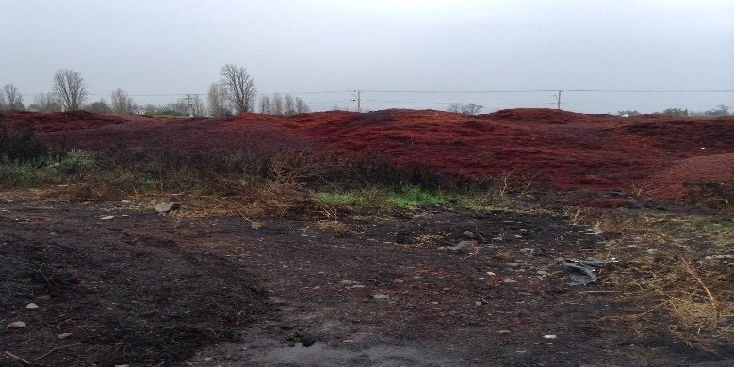 |  |  | 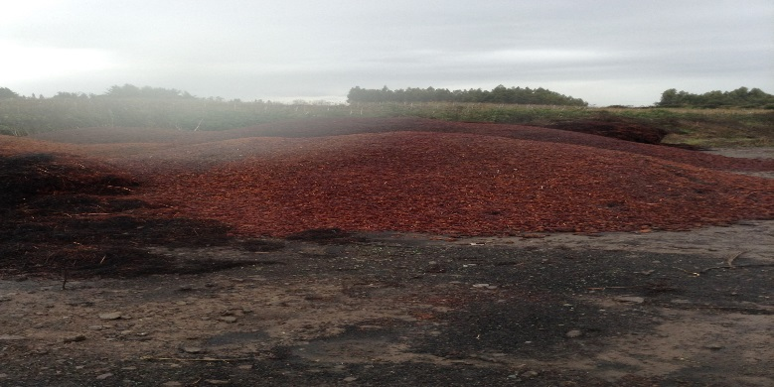
Fotografía 1. | Fecha: 29-05-2018 |  | Fotografía 2. | Fecha: 29-05-2018
Coordenadas UTM DATUM WGS84 HUSO 19 | Norte: 6.133.663 | Este: 303.011 | Coordenadas UTM DATUM WGS84 HUSO 19 | Norte: 6.133.663 | Este: 303.011
Descripción del medio de prueba: zona de acopio de materias primas. |  |  | Descripción del medio de prueba: zona de acopio de materias primas.
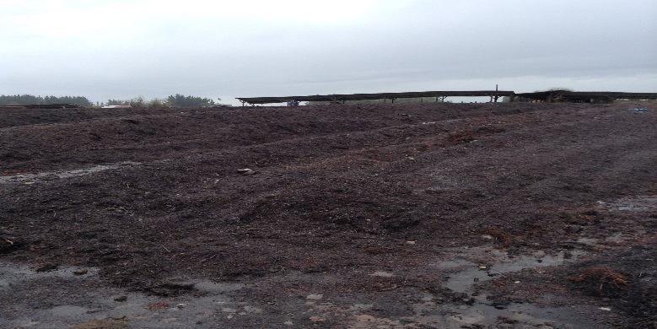 |  |  | 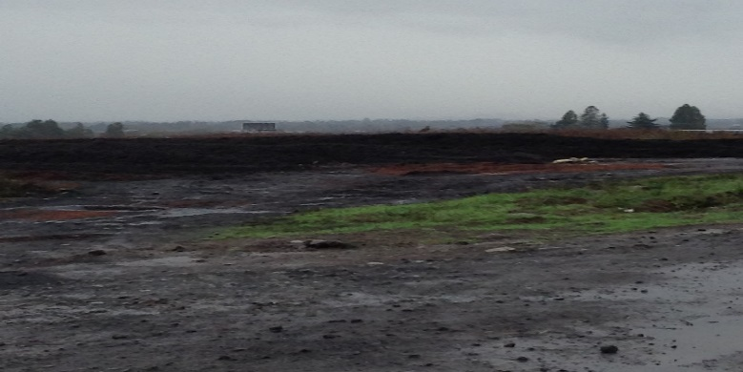
Fotografía 3. | Fecha: 29-05-2018 |  | Fotografía 4. | Fecha: 29-05-2018
Coordenadas UTM DATUM WGS84 HUSO 19 | Norte: 6.133.663 | Este: 303.011 | Coordenadas UTM DATUM WGS84 HUSO 19 | Norte: 6.133.663 | Este: 303.011
Descripción del medio de prueba: pilas en el área de compostaje. |  |  | Descripción del medio de prueba: pilas descubiertas y al aire libre (al momento de la inspección no se ejecutaban labores debido a que estaba lloviendo).

Registros
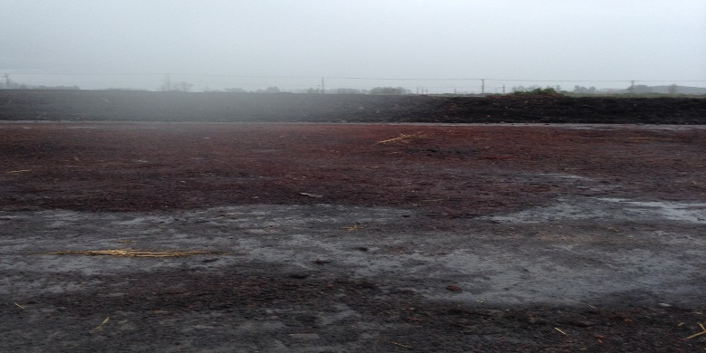 |  |  | 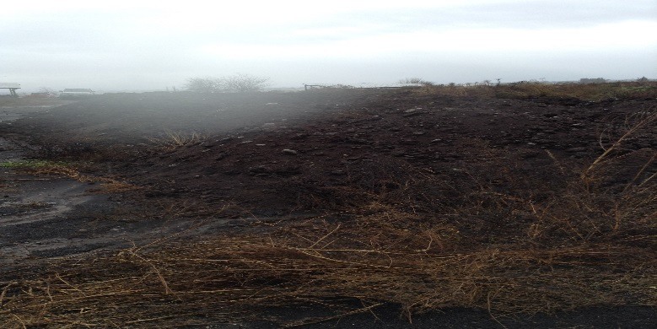
Fotografía 5. | Fecha: 29-05-2018 |  | Fotografía 6. | Fecha: 29-05-2018
Coordenadas UTM DATUM WGS84 HUSO 19 | Norte: 6.133.663 | Este: 303.011 | Coordenadas UTM DATUM WGS84 HUSO 19 | Norte: 6.133.663 | Este: 303.011
Descripción del medio de prueba: pilas descubiertas y al aire libre (al momento de la inspección no se ejecutaban labores debido a que estaba lloviendo). |  |  | Descripción del medio de prueba: pila de pie de compost.
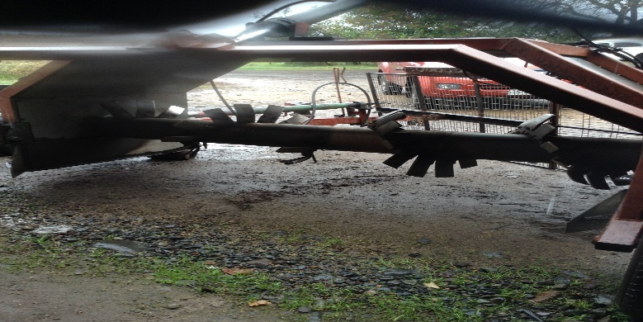 |  |  | 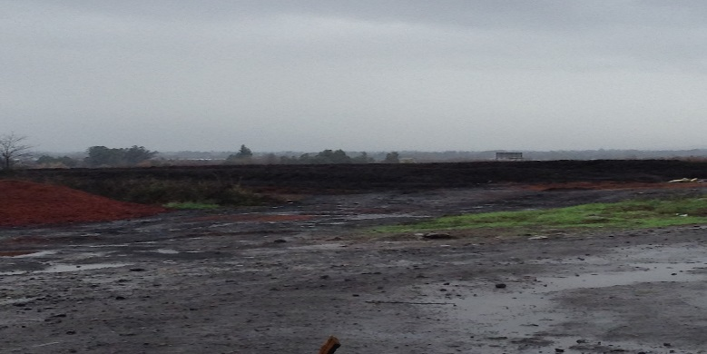
Fotografía 7. | Fecha: 29-05-2018 |  | Fotografía 8. | Fecha: 29-05-2018
Coordenadas UTM DATUM WGS84 HUSO 19 | Norte: 6.133.783 | Este: 302.719 | Coordenadas UTM DATUM WGS84 HUSO 19 | Norte: 6.133.663 | Este: 303.011
Descripción del medio de prueba: máquina para volteo de las pilas de compostaje. |  |  | Descripción del medio de prueba: zona de compostaje.

Afectación de suelo.

Número de hecho constatado: 2. | Estación N°: 1.
Documentación Revisada:
- Autorización sanitaria del sitio de compostaje de residuos asociada al PAS 93.
- Dar a conocer los antecedentes técnicos de la impermeabilización basal realizada en el área del compostaje.
- Indicar composición de las pilas (porcentaje de cada materia prima involucrada) y registros de mantención anual de suelo, previo al compostaje de cada temporada.
Exigencias:
RCA N°176/2005; Considerando 3.1.
[…] A futuro, el titular pretende seguir con el mejoramiento continuo de su proceso de producción de uva para vino, lo que implica disponer del orden de 1.000 toneladas/año de compost de calidad […]

RCA N°176/2005; Considerando 3.1.3.1.
[…] Como la actividad se realiza estacionalmente, al aire libre y directamente sobre el suelo arcilloso característico del sitio, las mejoras deberán ser implementadas el primer año y sometidas a mantención todos los años, antes de iniciar la faena.
[…] Dado que la faena de compostaje será estacional, cada año antes de iniciar operaciones, se verificará la condición del terreno adecuada, compactado, sin microrrrelieve o cuerpos extraños […]

RCA N°176/2005; Considerando 3.1.3.2.
[…] Las materias primas que se utilizarán en el compostaje son de diversas características y origen, Se dará cabal cumplimiento a las materias primas aceptadas por la norma NCh 2439, entre las cuales las de más probable uso serán:
- Orujo y escobajo de uvas.
- Viruta y aserrín de pino y álamo.
- Chips de poda de árboles frutales.
- Paja de trigo, cebada, avena u otra gramínea.
- Capotillo de arroz, avena, cebada y maravilla.
- Guano de vacunos.
- Guano de pesebreras de equino.

RCA N°176/2005; Considerando 3.1.3.3.
La combinación de las materias primas acopiadas y la proporción de cada una de ellas en la conformación de las pilas dependerá de la composición de éstas, buscando un equilibrio que permita cumplir con las metas de calidad establecidas para que el compost conforme la clasificación como un producto de la categoría A, de acuerdo a las normas del INN (NCh 2880) […]

RCA N°176/2005; Considerando 3.1.3.3.1.
El titular implementará un “Sistema de Impermeabilización Basal” sobre la totalidad de la zona destinada a la Actividad de Compostaje y faenas complementarias, que corresponde a 9.712 m², según nuevo plano de Lay out que fue presentado en el Adenda Nº1. El objetivo de la impermeabilización es evitar la infiltración y facilitar el drenaje hacia el estanque de acopio.
La impermeabilización basal del área de faenas se efectuará en base a la aplicación de un producto impermeabilizante de tierra, del tipo sellante por polímeros. El procedimiento de aplicación produce una impermeabilización con conductividad hidráulica 10⁻⁷ cm/s (=10⁻⁹ m/s).
Previo a la aplicación del impermeabilizante de tierra se prepara el terreno nivelando con una pendiente longitudinal mínima de 2% en el sector destinado a las hileras de compostaje. Ello, adicionalmente, permitirá el escurrimiento superficial y drenaje gravitacional rápido de las aguas de proceso y de las aguas lluvias, fluyendo hacia el estanque de acopio ubicado aguas debajo de las hileras de compostaje y pilas de acopio de materias primas.
La impermeabilización de la base de la cancha de compostaje, cumplirá a lo menos con los siguientes requerimientos:
- Homogéneo en toda su extensión, es decir, sin grietas y libre de piedras o gravilla,
- Impermeabilizado en toda su extensión,
- Coeficiente de permeabilidad menor a 1x10⁻⁷ cm/s en toda su extensión, lo que se comprobará mediante ensayos in situ,
- El control de calidad de la construcción del sistema de impermeabilización se llevará a cabo por una empresa especializada en el tema, de manera de asegurar el cumplimiento de las especificaciones técnicas del proyecto, efectuando los ensayos de permeabilidad in situ pertinentes para comprobar que el tratamiento con el impermeabilizante de tierra cumple con el coeficiente de permeabilidad en toda su extensión […]

RCA N°176/2005; Considerando 3.1.3.4.
[…] De ser necesario, y de acuerdo a las características de las materias primas la primera capa será con aquellas materias primas más absorbentes, y la última capa de las pilas estará constituida por elementos neutros, como viruta, aserrín o compost maduro […]

RCA N°176/2005; Considerando 3.1.3.5.
El compost será trasladado tanto a los frutales al interior del Fundo Los Huañiles como al Fundo Santa Aurora, a fines de agosto o principios de septiembre de cada año […]

RCA N°176/2005; Considerando 3.1.3.6.
Cada año, al finalizar el retiro del compost, la zona de compostaje será limpiada […]

RCA N°176/2005; Considerando 4.2.
Que, sobre la base de los antecedentes que constan en el expediente de evaluación, debe indicarse que la ejecución del proyecto “Actividad de compostaje Proyecto Viña Orgánica Los Huañiles” requiere del permiso ambiental sectorial contemplado en el artículo 93 de los artículos 68 al 106 del D.S. N°95/01 del Ministerio Secretaría General de la Presidencia, Reglamento del Sistema de Evaluación de Impacto Ambiental.

RCA N°176/2005; Resuelvo 2.
CERTIFICAR que se cumplen con todos los requisitos ambientales aplicables, y que el proyecto “Actividad de compostaje Proyecto Viña Orgánica Los Huañiles” cumple con la normativa de carácter ambiental, incluidos los requisitos de carácter ambiental contenidos en el permiso ambiental sectorial que se señala en el artículo 93 del Reglamento del Sistema de Evaluación de Impacto Ambiental.
Hechos:
- Durante las actividades de inspección, el Sr. Marcelo Pozo (Encargado del Fundo Los Huañiles), indicó que una vez al mes (aproximadamente), se retira el compost a cancha de acopio y luego se agrega al suelo de los cultivos del fundo (viñas).

Del examen de información de la documentación revisada, es posible indicar que:
- Sobre el requerimiento de entregar la autorización sanitaria del sitio de compostaje de residuos asociada al PAS 93, el titular indicó en el Anexo 3: “respecto a autorización sanitaria del sitio de compostaje de residuos, hemos realizado y seguimos realizando pesquisas de la documentación, tanto en nuestras dependencias como en el Seremi de Salud, por lo mismo visitamos a Don Víctor González encargado del área, quien nos está asesorando en la búsqueda de la información”. En base a lo anterior se puede mencionar que el titular no acreditó la obtención del permiso sectorial asociado al PAS 93 del D.S. N°95/01, ni acreditó con algún comprobante de ingreso en la Autoridad Sanitaria, la solicitud que autorizara al sitio de compostaje.
- Sobre el requerimiento de dar a conocer los antecedentes técnicos de la impermeabilización basal realizada en el área del compostaje, el titular indicó en el Anexo 3: “respecto a la impermeabilización basal, el trabajo fue realizado luego de fiscalización realizada en el año 2008, según lo indicado por el Administrador del predio en esa época, el producto utilizado fue Ecosoil. Según lo indicado por el Administrador, el proceso fue el siguiente, primero se realizó compactación de la cancha, una vez terminada esta labor el producto fue aplicado con un camión aljibe, el cual, por su mecanismo de especie de regadera con inyección de aire, pulverizaba el producto de mejor manera a lo largo de la cancha, tras esto, se dejó al menos dos días de ventana para realizar ultima compactación con rodillo, debiendo después de la misma esperar una semana para retomar labores en el sitio”. En base a lo anterior se puede mencionar que el titular implementó un sistema de impermeabilización basal.
- Sobre el requerimiento de indicar composición de las pilas (porcentaje de cada materia prima involucrada) y registros de mantención anual de suelo, previo al compostaje de cada temporada, el titular entregó la siguiente tabla, la cual detalla el porcentaje de cada materia prima utilizada en el proceso de compostaje:

MATERIA PRIMA | PORCENTAJE REFERENCIAL | 2016 | PORCENTAJE | 2017 | PORCENTAJE | 2018 | PORCENTAJE
ORUJO Y ESCOBAJO | 74% | 1.910.150 | 77% | 1.613.370 | 73% | 2.006.210 | 78%
GUANO | 25% | 570.400 | 23% | 591.200 | 27% | 562.400 | 22%
PAJA DE TRIGO | 1% | 10.620 | 0% | 4.500 | 0% | 4.500 | 0%
TOTAL | 100% | 2.493.186 | 100% | 2.211.087 | 100% | 2.575.128 | 100%

La tabla anterior muestra que se utilizaron como materias primas para el proceso de compostaje: orujo, escobajo, guano y paja de trigo, lo cual está acorde al Considerando 3.1.3.2. de la RCA N°176/2005.
En el año 2016 se utilizaron 2.493 toneladas de materias primas, para el año 2017 se utilizaron 2.211 toneladas de materias primas y para el presente año 2.575 toneladas de materias primas.
Por otro lado, no se entregaron registros de mantención anual de suelo, previo al compostaje de cada temporada. No obstante lo anterior, al momento de la inspección ambiental, se constató que el terreno estaba compactado, sin microrrrelieves y sin la presencia de cuerpos extraños.

Manejo de aguas lluvias.

Número de hecho constatado: 3. | Estación N°: 1.
Exigencias:
RCA N°176/2005; Considerando 3.1.3.1.
La fase de construcción propiamente tal no existe, porque la infraestructura mayor requerida por la actividad será compartida con la pre-existente en el Fundo: tranque acumulador […]
[…] Se construirá una cuneta superior destinada a impedir que las aguas lluvias externas a la zona que acoge la actividad de compostaje escurran hacia la zona de faenas. Sus aguas serán descargadas en quebradas situadas a ambos lados del sitio de compostaje, aproximadamente a 30 metros.
El agua proveniente del escurrimiento interno a la zona de compostaje será colectada y conducida hacia un estanque de acumulación construida en el vértice más bajo del sitio destinado a la actividad, la cual es alimentada por canaletas de un radio de 30 cm. con una pendiente del 3%. El estanque de acopio tendrá una capacidad de 1.440 m³, lo cual corresponde a un monto mayor que la precipitación que podría caer sobre la zona impermeabilizada en 48 horas, para un período de retorno de 25 años. El estanque, como rutina preventiva, será monitoreado diariamente y evacuado cada vez que acumule 180 m³. El estanque será cubierto completamente con un polietileno para tranques que garantice su impermeabilización en base y paredes, para evitar infiltración. El perímetro del estanque será cercado con estructura de malla y madera de una altura de 1.8 m para evitar riesgos de accidentes.
[…] Dado que la faena de compostaje será estacional, cada año antes de iniciar operaciones, se verificará la condición del terreno adecuada, compactado, sin microrrrelieve o cuerpos extraños, canaletas de intercepción perimetral y de captura de escurrimientos internos en la cancha con una adecuada capacidad portante y la calidad de la pileta colectora.

RCA N°176/2005; Considerando 3.1.3.3.1.
[…] Adicionalmente, cabe señalar que el terreno presenta las siguientes ventajas:
- La topografía natural del terreno y el diseño de la actividad de compostaje permiten un drenaje gravitacional de las aguas lluvias y eventual arrastre de aguas lluvias con dilución de lixiviados del compost hacia el estanque de acopio impermeabilizado, evitando así una presión hidrostática encima del sistema de impermeabilización y una potencial infiltración.
- Un canal de desviación impide que entren aguas superficiales desde el exterior del predio hacia la zona de compostaje […]

RCA N°176/2005; Considerando 3.1.3.4.
[…] Tanto la zona de acopio como la cancha de compostaje contarán con una acequia de intercepción superior, que desaguan conforme a la pendiente hacia quebradas situadas hacia el este y oeste. También existirán acequias desagüe interno que permitan un buen drenaje superficial de la cancha de compostaje ante lluvias intensas, cuyo caudal potencialmente con sustancias provenientes de las pilas de compostaje o de residuos, que el titular ha denominado “aguas de proceso”, serán conducidas hasta la pileta de acumulación.
[…] Sin embargo, si se generarán “aguas de proceso” que puede tener cierta cantidad de sustancias aportadas por el compost y por el suelo compactado sobre el cual escurra la lluvia, serán colectadas en la pileta de acopio. Luego se succionarán las aguas con una motobomba y se conducirán al sector 6, cultivado con vides viníferas […]

RCA N°176/2005; Considerando 3.1.3.4.1. b)
[…] Por otra parte, el titular declara que no existirá entrega de aguas de la cuenca interna del área de faenas hacia las quebradas. Por lo tanto, las aguas lluvias de la cuenca externa descargadas hacia la misma quebrada donde evacuan actualmente, serán un monto inferior al actual, porque las aguas lluvias caídas al interior de los 9.712 m² impermeabilizados serán acumulados en el estanque de acopio y dispuestas junto con las aguas de proceso en un lugar distinto a la quebrada hacia donde fluyen hasta el presente.

RCA N°176/2005; Considerando 3.1.5.
[…] no es habitual que nuestro proceso de compostaje genere lixiviados.
[…] No obstante lo anterior, se consideran aguas de proceso las generadas al interior de la zona de compostaje porque podrían arrastrar nutrientes desde la base de las pilas. Esas aguas son segregadas y conducidas hasta pileta de acopio, desde donde son extraídas y destinadas a cultivos de la empresa […]

RCA N°176/2005; Considerando 3.2.3. b)
Por razones de control y protección del proceso de compostaje, no se generarán escurrimientos de agua desde las pilas. Se construirá una cuneta de intercepción en el perímetro superior de la zona de compostaje para evitar el escurrimiento desde la cuenca externa.
[…] Ante eventos de precipitaciones excesivas […] para minimizar riesgos, las aguas de la cuenca aportante interna serán captados por cunetas y acopiados en una pileta situada en el vértice más bajo de la zona de compostaje, desde donde serán recirculados para fines de uso agrícola.
Hechos:
- Durante las actividades de inspección, se constató que la zona de acopio de guano de vacuno no contaba con sistema de contención de lixiviados ni de aguas lluvias de contacto. Fotografía 9.
- El área de compostaje tenía cuatro zanjas de contención de aguas lluvias de contacto, una en cada perímetro. El Sr. Marcelo Pozo (Encargado del Fundo Los Huañiles), indicó que se les realiza mantención anual (Fotografías 10 y 11). Además, indicó que todo el líquido de las zanjas es extraído mediante motobomba y agregados a las pilas de compostaje.
- Se observó piscina o estanque de captación donde drenaban las zanjas de contención de aguas lluvias; esta piscina se encontraba llena más allá de ¾ de su capacidad, debido a las condiciones climáticas del día (lluvia). Fotografía 12.

Registros
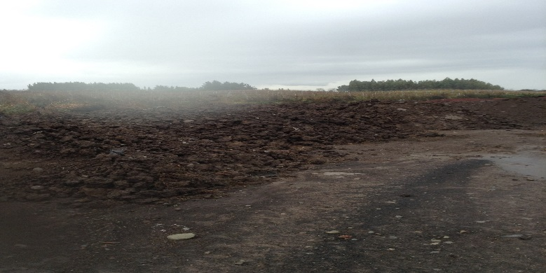 |  |  | 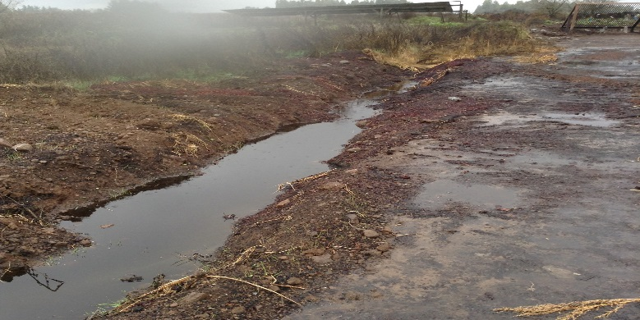
Fotografía 9. | Fecha: 29-05-2018 |  | Fotografía 10. | Fecha: 29-05-2018
Coordenadas UTM DATUM WGS84 HUSO 19 | Norte: 6.133.663 | Este: 303.011 | Coordenadas UTM DATUM WGS84 HUSO 19 | Norte: 6.133.663 | Este: 303.011
Descripción del medio de prueba: zona de acopio de guano de vacuno no contaba con sistema de contención de lixiviados ni de aguas lluvias de contacto. |  |  | Descripción del medio de prueba: zanja de contención de aguas lluvias.
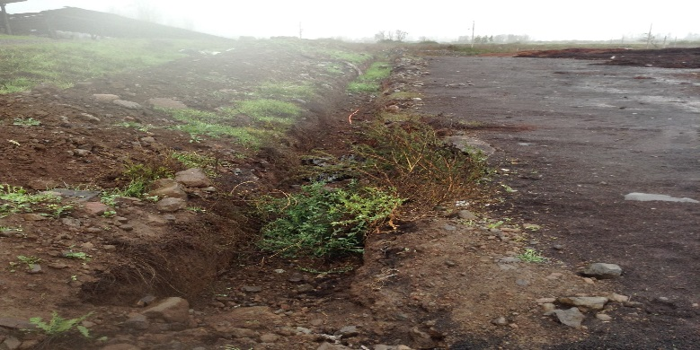 |  |  | 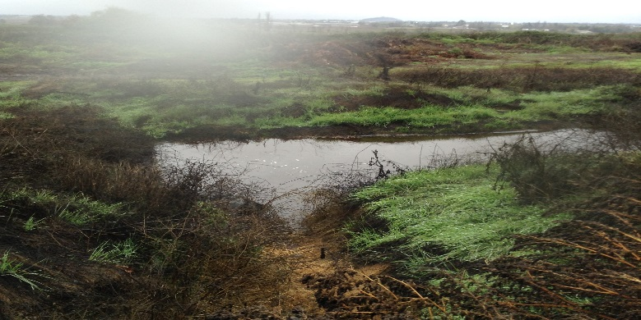
Fotografía 11. | Fecha: 29-05-2018 |  | Fotografía 12. | Fecha: 29-05-2018
Coordenadas UTM DATUM WGS84 HUSO 19 | Norte: 6.133.663 | Este: 303.011 | Coordenadas UTM DATUM WGS84 HUSO 19 | Norte: 6.133.663 | Este: 303.011
Descripción del medio de prueba: zanja de contención de aguas lluvias. |  |  | Descripción del medio de prueba: piscina o estanque de captación donde drenaban las zanjas de contención de aguas lluvias.

Control de residuos que ingresan a compostaje.

Número de hecho constatado: 4.
Documentación Revisada:
- Planillas de registro de ingreso de materias primas para compostaje (cantidad en m³, tipo de materia prima involucrada y origen). Años 2016 y a la fecha.
Exigencias:
RCA N°176/2005; Considerando 3.1.
[…] En este contexto, el Proyecto Viña Orgánica Los Huañiles ha encontrado un nicho en el cual puede contribuir al APL al recibir orujos y escobajos de la agroindustria e incrementar su producción de compost para sus viñas orgánicas […]
Con la práctica, el titular ha ido incorporando guano de vacuno y paja de trigo a los orujos y escobajos de uva, como una manera de optimizar la mezcla de materias primas […]
La mezcla tipo de materia prima ha tenido una proporción óptima, en términos de materia seca, con 64% de orujo, 4% de escobajos, 12% de paja de trigo, 20% de guano de vacuno y una pequeña cantidad de compost maduro de la producción propia del año anterior, bien distribuido, […]
[…] preferenciará el procesamiento de los residuos agrícolas de sus predios y de los residuos agroindustriales de su producción, conforme a principios de producción limpia (P+L) […]
Sin embargo, la DIA considera la opción de incorporar residuos orgánicos de otros productores agrícolas y agroindustriales, teniendo como marco normativo el uso de todas aquellas materias primas (residuos de otros) permitidas por la NCh2439 para la producción de compost destinado a la agricultura orgánica, funcional a nuestro proyecto.

RCA N°176/2005; Considerando 3.1.3.2.
[…] Las materias primas que se utilizarán en el compostaje son de diversas características y origen, se dará cabal cumplimiento a las materias primas aceptadas por la norma NCh 2439, entre las cuales las de más probable uso serán:
- Orujo y escobajo de uvas.
- Viruta y aserrín de pino y álamo.
- Chips de poda de árboles frutales.
- Paja de trigo, cebada, avena u otra gramínea.
- Capotillo de arroz, avena, cebada y maravilla.
- Guano de vacunos.
- Guano de pesebreras de equino.

RCA N°176/2005; Considerando 3.1.3.21.

Tabla N°1. Materias primas a compostar
Material | Volumen (m³) | Origen
Orujos | 640,3 | Bodega de vinificación de uvas orgánicas.
Escobajos | 1867,6 | Bodega de vinificación de uvas orgánicas.
Guano | 637,9 | Corrales de crianza de ganado bovino Fundo Los Huañiles.
Aserrín o Virutas | 8,2 | Chipeado de poda de frutales orgánicos y/o virutas / aserrín de Aserradero que garantice requisitos de NCh 2439.

No se excluye la adición de alguna otra de las materias primas para compost autorizadas por la NCh 2439 si, como resultado de los análisis químicos del compost versus los requerimientos nutricionales de las vides viníferas, a futuro ello fuera aconsejable para mejorar la composición química del compost de acuerdo a los requerimientos de la Viña Orgánica Los Huañiles […]

RCA N°176/2005; Considerando 4.1.7.
Norma Chilena 2439, Requisitos para la Agricultura Orgánica
Materia: Establece los requisitos de calidad de la producción orgánica y establece las sustancias permitidas para uso en la agricultura orgánica, las que son asumidas por la NCH 2880 indicando que el compost producido para la agricultura orgánica solo podrá utilizar aquellas materias primas permitidas por la NCh 2439.
[…] Forma de Cumplimiento: La actividad de compostaje solo utilizará como materias primas aquellas permitidas por la Norma en comento […]
Hechos:
Del examen de información de la documentación revisada, es posible indicar que:
- Sobre el requerimiento de entregar planillas de registro de ingreso de materias primas para compostaje (cantidad en m³, tipo de materia prima involucrada y origen), del año 2016 y a la fecha, el titular adjuntó el detalle de recepción de materias primas (indicando fecha y cantidad recepcionada), e incluyendo facturas de respaldo (Anexo 3). El detalle es el siguiente:

Guano
Se indicó que se realizó la compra según el siguiente detalle:
Vendedor/año | m³ | Kg. | TOTAL (kg.)
Guido Besomi 2016. | 713 | 800 | 570.400
Guido Besomi 2017. | 739 | 800 | 591.200
Pedro Ibarra 2018. | 703 | 800 | 562.400
Nota: se adjuntaron copias de facturas de venta N°1760, N°59 y N°24, detallando los m³ de guano de vacuno vendidos.

En todos los años presentados, el ingreso del guano al sitio de compostaje se realizó sólo en el mes de marzo, por lo que cada planilla presentada indica el detalle de las guías involucradas, fecha y cantidad de m³ de guano ingresados.

Orujo y Escobajo
Se indicó que se realizó la compra según el siguiente detalle:
Vendedor/año | m³ | Kg. | TOTAL (kg.)
RR Wine 2016. | 750 | 2.547 | 1.910.150
RR Wine 2017. | 750 | 1.574 | 1.180.330
San Pedro 2017. | 750 | 5.77 | 433.040
RR Wine 2018. | 750 | 2.675 | 2.006.210
Nota: se adjuntaron copias de diversas facturas de venta, detallando los kilos de orujo y escobajo vendidos.

Para todos los años presentados, se adjuntó planillas del ingreso del orujo y escobajo, indicando el detalle de las guías involucradas, fecha y Kg. de orujo y escobajo ingresados.

Paja de trigo
Se indicó que se realizó la compra al Sr. Richard Medina, según el siguiente detalle:
Fecha | N° Factura | N° fardos | Kg. por fardo | TOTAL (kg.)
11-06-2016 | 211 | 236 | 45 | 10.620
21-06-2017 | 228 | 100 | 45 | 4.500
- | Pendiente | 100 | 45 | 4.500
Nota: se adjuntaron copias de facturas de venta N°211 y N°228, detallando la cantidad de fardos de paja de trigo vendidos.

En base a los antecedentes anteriores, en el Considerando 3.1.3.21 de la RCA N°176/2005, se indica que se utilizarán 2.507,9 m³ de orujo y escobajo, 637,9 m³ de guano y 8,2 m³ de aserrín o virutas, indicando que no se excluye la adición de alguna otra de las materias primas para compost autorizadas por la NCh 2439. En base a ello se puede mencionar que para los años 2016, 2017 y 2018, se ingresó mayor cantidad de guano respecto a lo indicado en la RCA. No obstante lo anterior, y como se analizó en el capitulo 5.1 del presente informe, y tomando en consideración que el Considerando 3.1 de la RCA indica que se dispondrán del orden de 1.000 toneladas/año de compost, la cantidad de guano de los años 2016 y 2017, ha entregado producciones de 1.465 y 1.469 toneladas de compost, respectivamente.

Calidad de aguas.

Número de hecho constatado: 5.
Documentación Revisada:
- Entregar los resultados de muestras de aguas según la NCh 1333, en los casos que se hayan producido eventos en que el pH excedió el rango de 5,5 a 9,0 y la conductividad eléctrica haya sido mayor a 3 mmhos/cm.
- Entregar últimos dos informes anuales que se deben entregar a la ex COREMA (resultados de laboratorio en cuanto a calidad de aguas y análisis de los mismos con las medidas preventivas y correctivas).
Exigencias:
RCA N°176/2005; Considerando 3.1.3.4.1.
[…] Como el manejo de las aguas acumuladas en el estanque de acopio será prioritariamente la disposición en cuarteles con cultivos de invierno, el análisis de calidad de aguas sólo es relevante cuando se trate de volúmenes mayores, cuya concentración supere los niveles exigidos por la NCh 1.333 y los límites máximos de emisión en términos totales de la Tabla 1 del D.S. 46/2002.
El análisis de calidad de aguas conforme a la NCh 1.333 demanda varios días para disponer de resultados, por lo cual no es funcional a la toma de decisiones respecto a la disposición final de las aguas acopiadas. Por ello se ha optado por el uso de parámetros indirectos factibles de medir in situ con equipos portátiles. Como el mayor riesgo es la concentración de compuestos químicos por sobre la norma, el titular ha seleccionado como parámetros selectivos el pH y conductividad eléctrica, medibles con sensores portátiles por parte del personal que labora en la faena de compostaje. También se instalará una barra graduada (limnímetro) en el estanque para facilitar la lectura y control de su nivel.

Tabla N°3. Plan de seguimiento en el día de lluvia
PARÁMETRO | UNIDAD | HORA  MEDICIO | FRECUENC.  MEDICION | RESPONSABL.  MEDICION
Conductiv. Eléctrica | mhos/cm | 17:00 | diaria | Jefe Faena
pH | - | 17:00 | diaria | Jefe Faena
Nivel Estanq. Acopio | m | 17:00 | diaria | Jefe Faena

Tabla N°4. Plan de seguimiento en etapa posterior a la lluvia
PARÁMETRO | UNIDAD | HORA  MEDICION | FRECUENCIA  MEDICION | RESPONSABLE  MEDICION
Conductividad Eléctrica | mmhos/cm | 17:00 | semanal | Jefe Faena
pH | - | 17:00 | semanal | Jefe Faena
Sólidos disueltos | mg/L | - | mensual | Jefe Faena
Nitrógeno disuelto | mg/L | - | mensual | Jefe Faena
Manganeso | mg/L | - | mensual | Jefe Faena

El monitoreo diario permitirá mantener control sobre el estanque de acopio durante el evento de lluvia.
Con el monitoreo posterior, el titular establecerá el sistema de registro, lográndose una caracterización del agua de proceso. Dado que la NCh 1.333 no define niveles aceptables para el agua de riego respecto a DBO₅ y Nitrógeno disuelto, la verificación de la calidad de aguas analizadas será confrontada con valores máximos señalados en la tabla N°5, valores que de acuerdo a lo señalado por el titular han sido recientemente validados por el SAG a través de una guía de riego, en el marco del APL Vitivinícola. El titular señaló que se adiciona la medición de manganeso por ser el único parámetro que en el muestreo previo a las aguas de proceso presenta niveles preocupantes respecto a la NCh 1.333.

Tabla N°5. Valores máximos para verificación calidad aguas estanque.
PARAMETRO | UNIDAD | VALOR MÁXIMO | ORIGEN
DBO₅ | kg/Há/día | 112 | Guía SAG
Sólidos disueltos | mg/L | 500 | Guía SAG
pH | - | 5,5-9,0 | NCh 1333
Nitrógeno disuelto | mg/L | 30 | Guía SAG

El titular señaló en el Adenda N°1 que también se efectuó un análisis de las aguas de proceso respecto a los parámetros recomendados por la Guía SAG, y no incluidos en la NCh 1.333 cuyos resultados se insertan en la Tabla N°6:

Tabla N°6. Análisis de parámetros Guía SAG en aguas de proceso
PARAMETRO | VALOR MEDIDO | METODO DE ANALISIS
DBO₅ (mg/L) | 54 | NCh 2313/5
Nitrógeno Total (mg/L) | 6,5 | NCh 2313/28
Fósforo Total (mg/L) | 0,68 | 2311 B*

RCA N°176/2005; Considerando 3.1.3.4.1. a)
[…] Si se produjeran eventos en los cuales la medición de pH exceda el rango de 5,5 a 9,0 y la conductividad eléctrica sea mayor a 3 mmhos/cm, se tomará una muestra de agua para su análisis conforme a la NCh 1.333, para integrarla a los resultados al sistema de registro y prevención de riesgos y detectar cuales son los componentes que están alterando el pH y la C.E. El agua del estanque será preventivamente retirada mediante motobomba, disponiéndola en el tranque si su volumen es inferior a 180 m³ (nivel tranque 0,2 m) y siendo transportada en condiciones estanco y enviada a una planta de tratamiento autorizada cuando se trate de un volumen mayor […]

RCA N°176/2005; Considerando 3.1.3.4.1. b)
El titular señaló en el Adenda N°1 que una vez al año, en un plazo no superior a 3 meses después de finalizada la producción de compost, se emitirá un Informe Anual que será enviado a COREMA, en el cual se incluirá copia de los resultados de laboratorio en cuanto a calidad de aguas y un análisis de los mismos con las medidas preventivas y correctivas implementadas por el titular.
En el caso que se detecten anomalías, tales como niveles de la calidad de las aguas del estanque de acopio fuera del rango de pH 5,5-9,0 será informado a CONAMA en un plazo no superior a 7 días hábiles. El resultado del análisis de laboratorio de dichas aguas será adjuntado en el informe anual […]
Hechos:
Del examen de información de la documentación revisada, es posible indicar que:
- Sobre el requerimiento de entregar los resultados de muestras de aguas según la NCh 1333, en los casos que se hayan producido eventos en que el pH excedió el rango de 5,5 a 9,0 y la conductividad eléctrica haya sido mayor a 3 mmhos/cm, el titular indicó en el Anexo 3 que: “respecto a este punto, y según lo constatado en la cancha de compostaje, el agua acumulada en la piscina es reincorporada al compost por medio de una motobomba, esto se realiza cada vez que la piscina alcance el 75% de su capacidad, si este porcentaje no se completa en el lapso de una semana, es reincorporada solo lo que contenga dicha piscina, por lo que el agua acumulada no es utilizada en el riego de la vid, por lo que no hemos tomado muestra, por el uso que le damos”. En base a lo anterior, y debido al uso actual del agua de la piscina (aplicación a pilas de compostaje), dicha situación debería ser informada al Servicio de Evaluación Ambiental (SEA).
- Sobre el requerimiento de entregar los últimos dos informes anuales que se deben entregar a la ex COREMA (resultados de laboratorio en cuanto a calidad de aguas y análisis de los mismos con las medidas preventivas y correctivas), el titular indicó en el Anexo 3 que: “[…] debido al uso que se da al agua de la piscina, no realizamos análisis, porque no contamos con información para generar los informes”. En base a lo anterior, y debido al uso actual del agua de la piscina (aplicación a pilas de compostaje), dicha situación debería ser informada al Servicio de Evaluación Ambiental (SEA).

OTROS HECHOS

Otros Hechos N°1. “Información asociada a la Resolución de Calificación Ambiental aprobada”.
Descripción:
En relación al cumplimiento de la Resolución N°574/2012 de la SMA, modificada por Resolución Exenta N°1518/2013, que instruye a los titulares de Resoluciones de Calificación Ambiental proporcionar información asociada a las Resoluciones de Calificación Ambiental aprobadas, de acuerdo a los registros disponibles de esta Superintendencia, se constató que la información se encuentra enviada por parte del Titular con fecha 10-03-2016, presentando actualmente un estado de “modificación pendiente”.
Según los registros de la SMA, no se ha informado la titularidad del proyecto, representante legal, fase del proyecto, entre otros antecedentes.
No obstante lo anterior, todos los antecedentes del capítulo 2.1 del presente informe, fueron obtenidos en la inspección ambiental.

CONCLUSIONES

Los resultados de la actividad de fiscalización, asociados al Instrumento de Carácter Ambiental indicado en el punto 3, permitieron concluir que se verificó la conformidad en las materias relevantes objeto de la fiscalización.

El titular debe regularizar la situación del permiso sectorial asociado al PAS N°93 del D.S. N°95/01, en la SEREMI de Salud de la Región del Maule y entregar todos los antecedentes operacionales del proyecto y que se relacionen con el permiso antes mencionado.

ANEXOS

N° Anexo | Nombre Anexo
1 | Acta de inspección ambiental.
2 | Resolución Exenta SMA RDM N°23/2018. Ampliación de plazo para la entrega de la información requerida en la inspección ambiental.
3 | Documentos solicitados en la inspección ambiental y entregados por el titular.
* Los anexos se encuentran en el expediente DFZ-2018-1228-VII-RCA.

